Modul 2

Perancangan Basis Data

- Tujuan

  - Mahasiswa memahami makna entitas, atribut, dan relasi.

  - Mahasiswa memahami tahap-tahap normalisasi.

  - Mahasiswa mampu merancang basis data melalui tahap-tahap perancangannya.

- Landasan Teori

  - Entitas

Entity adalah suatu obyek yang dapat dikenali dari obyek yang lain. Contoh : seseorang yang khusus, perusahaan, peristiwa, tanaman dan lain-lain. Entity mempunyai atribut, contoh : seseorang mempunyai nama dan alamat. Kumpulan entity adalah suatu kumpulan entity dengan tipe yang sama yang berbagi properti yang sama pula. Contoh : kumpulan orang, perusahaan, tanaman, tempat liburan dan lain-lain.

  - Atribut

Entity ditampilkan oleh sekumpulan attribute, yang mana properti deskriptifnya dikuasai oleh seluruh anggota dalam kumpulan entity.

Tipe attribute :

    - Simple (sederhana) dan composite (gabungan) attributes.

    - Single-valued (satu-fungsi ) dan multi-valued (multi-fungsi ) attributes. Contoh : atribut multi-fungsi : nomor telepon

    - Derived (turunan) attributes : dapat diperhitungkan dari atribut lain Contoh : umur, tanggal kelahiran.

  - Relasi

Relationship adalah kesesuaian antar beberapa entity. Relationship set adalah hubungan

matematika antara entity n>2, tiap bagiannya diambil dari satuan entity {(e1, e2, … en) | e1 ∈ E1, e2 ∈ E2, …, en ∈ En} dimana (e1, e2, …, en) adalah relationship. Attribute dapat merupakan properti dari relationship set.

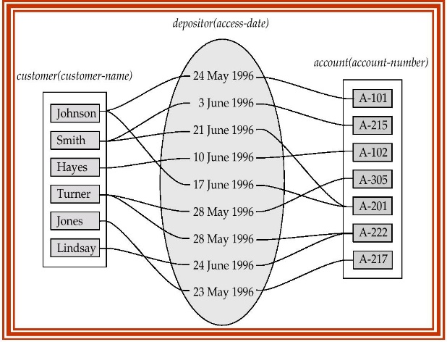

Sebagai contoh: depositor merupakan relationship set antara entity sets customer dan account mungkin beratribut access-date. Mengacu pada jumlah entity sets yang terlibat dalam relationship set. Relationship sets yang melibatkan dua entity sets adalah binary

(atau tingkat dua). Umumnya, hampir semua relationship sets dalam sistem database adalah binary. Relationship sets mungkin melibatkan lebih dari dua entity sets.

Contoh : misal seorang pegawai bank bekerja (bertanggung jawab) dalam beberapa cabang, dengan tugas yang berlainan dalam setiap cabang yang berlainan pula. Maka disini terdapat relationship set ternary antara entity sets pegawai (employee), tugas (job) dan cabang (branch). Relationships antara lebih dari dua entity sets sangat jarang.

- Mapping Cardinalities

Mengungkap jumlah entitas ke entitas yang lain bisa dihubungkan melalui relationship set. Cardinalitas pemetaan paling banyak digunakan dalam menggambarkan relationship sets biner. Untuk relationship set biner cardinalitas pemetaan harus merupakan salah satu dari tipe berikut:

  - One to one (satu ke satu)

  - One to many (satu ke banyak)

  - Many to one (banyak ke satu)

  - Many to many (banyak ke banyak)

14

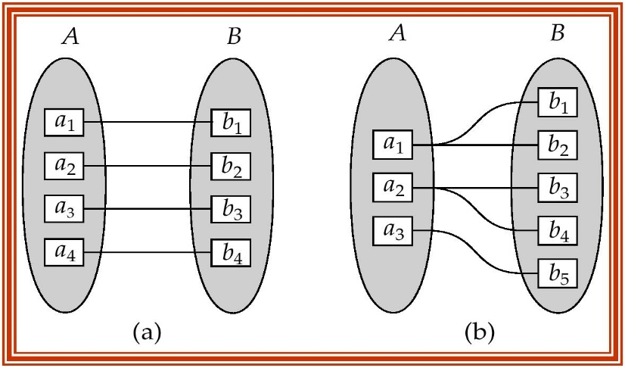

One to one One to many

Catatan : Beberapa elemen di A dan B mungkin tidak dipetakan ke elemen manapun di himpunan lain.
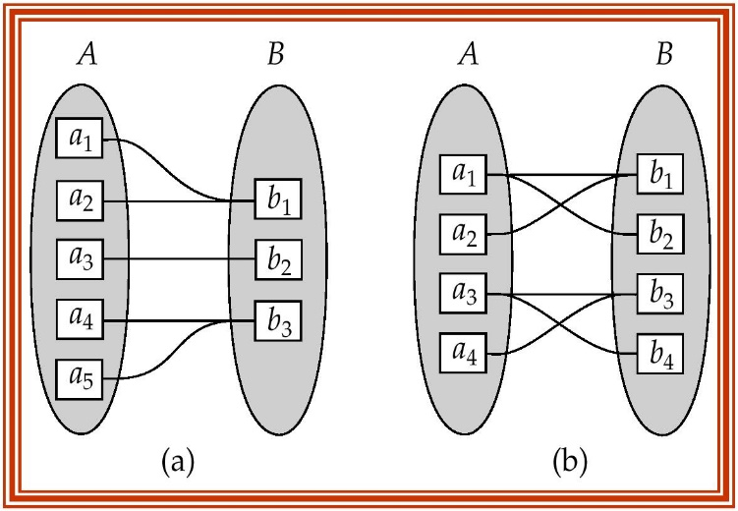

Many to one Many to many

Catatan : Beberapa elemen di A dan B mungkin tidak dipetakan pada elemen mana pun di himpunan lain. Mapping Cardinalities mempengaruhi ER Design

- Entity Relationship Diagram

Mencerminkan model database: hubungan antara entities (tabel-tabel) dan relationships (hubungan-hubungan) di antara entities tersebut.

15

Contoh ERD:
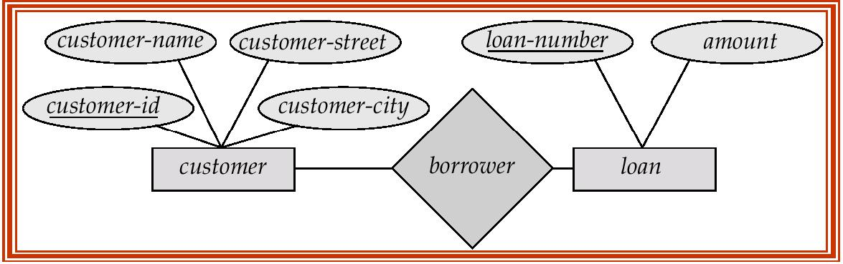

    - Rectangles melambangkan set-set entitas .

    - Diamonds melambangkan set-set hubungan (relationship) .

    - Lines menghubungkan atribut dengan set-set entitas serta set-set entitas dengan set-set hubungan (relationship).

    - Ellipses mewakili attributes

      - Double ellipses mewakili atribut multivalued .

      - Dashed ellipses menunjukkan sifat yang didapat..

      - Underline menunjukkan sifat kunci pokok (Primary key)

- Aturan untuk Rancangan Database

  - Tiap baris harus berdiri sendiri (independent): tidak tergantung baris-baris yang lain, dan urutan baris tidak mempengaruhi model database.

  - Tiap baris harus unik: tidak boleh ada 2 atau lebih baris yang sama persis.

  - Kolom harus berdiri sendiri (independent): tidak tergantung kolom-kolom yang lain, dan urutan kolom tidak mempengaruhi model database.

  - Nilai tiap kolom harus berupa satu kesatuan: tidak berupa sebuah daftar.

- Tahap Pembuatan Database

a. Tahap 1 : Tentukan Entitas

Tentukan entities (object-object dasar) yang perlu ada di database.

Sifat-sifat entity:

- Signifikan: memang perlu disimpan di database

- Umum: tidak menunjuk pada sesuatu yang khusus

- Fundamental: dapat berdiri sendiri sebagai entity yang dasar dan independent

- Unitary: merupakan satu kesatuan yang tidak dapat dipecah lagi

16

- Tahap 2 : Tentukan Atribut

Tentukan attributes (sifat-sifat) masing-masing entity sesuai kebutuhan database :

  - Tentukan sifat-sifat (fields atau kolom) yang dimiliki tiap entity, serta tipe datanya.

  - Attribute yang sesuai harus:

    - Signifikan: memang penting dan perlu dicatat di dalam database

    - Bersifat langsung (direct), bukan derived. Contoh attribute direct: tanggal_lahir. Contoh attribute derived: umur

  - Tentukan attribute yang menjadi Primary Key untuk entity yang bersangkutan.

  - Jika satu attribute tidak cukup, gabungan beberapa attribute bisa menjadi

Composite Primary Key.

  - Jika Composite Primary Key banyak (lebih dari 3 attribute), sebaiknya menambahkan attribute buatan yang menjadi Primary Key yang tunggal.

- Tahap 3 : Tentukan Relasi

Tentukan relationships (hubungan-hubungan) di antara entities tersebut :

  - Tentukan jenis hubungan di antara entity yang satu dengan entities yang lain.

  - Macam hubungan ada 3:

    - One-to-one (1:1)

    - One-to-many (1:n)

    - Many-to-many (m:n)

  - Dalam membentuk hubungan di antara 2 entities, tentukan attribute mana yang digunakan untuk menghubungkan kedua entities tersebut.

  - Tentukan entity mana yang menjadi tabel utama, dan entity mana yang menjadi tabel kedua.

  - Attribute (dari tabel utama) yang menghubungkannya dengan tabel kedua menjadi Foreign Key di tabel kedua.

- Tahap 4 : Pembuatan ERD

• Buat Entity Relationship Diagram (ERD) berdasarkan hasil dari Tahap

1- 3.

  - Ada berbagai macam notasi untuk pembuatan ERD.

  - Anda bisa menggunakan software khusus untuk menggambar ERD.

- Tahap 5 : Normalisasi Basis Data

- Tahap 6 : Implementasi Basis Data

17

- Alat dan Bahan

  - Perangkat komputer dengan OS Windows 7.

  - Modul Praktikum Sistem Basis Data

- Langkah-langkah Praktikum

Rancanglah basis data untuk menyelesaikan permasalahan berikut ini.

Suatu perusahaan software diminta membuatkan basis data yang akan menangani data-data perbankan. Data-data yang akan ditanganinya adalah: data pribadi mengenai nasabah, data account deposit yang dimiliki oleh nasabah, cabang bank di mana nasabah membuka depositnya, dan data transaksi yang dilakukan nasabah. Nasabah boleh mempunyai lebih dari satu account deposit, dan satu account deposit boleh dimiliki oleh lebih dari satu nasabah sekaligus (joint account).

Langkah-langkah perancangan database perbankan :

  - Menentukan entities (object-object dasar) yang perlu ada di database.

    - nasabah: menyimpan semua data pribadi semua nasabah

    - rekening: menyimpan informasi semua rekening yang telah dibuka

    - cabang_bank: menyimpan informasi tentang semua cabang bank

    - transaksi: menyimpan informasi tentang semua transaksi yang telah terjadi

  - Menentukan attributes (sifat-sifat) masing-masing entity sesuai kebutuhan database

    - nasabah:

o id_nasabah: nomor id untuk nasabah (integer) PK

o nama_nasabah: nama lengkap nasabah (varchar(45))

o alamat_nasabah: alamat lengkap nasabah (varchar(255))

    - rekening:

o no_rekening: nomor rekening (integer) PK

o pin : personal identification number (varchar(10)) o saldo: jumlah saldo rekening dalam Rp (integer)

    - cabang_bank:

o kode_cabang: kode untuk cabang bank (varchar(10)) PK o nama_cabang: nama lengkap cabang bank (varchar(20))

o alamat_cabang: alamat lengkap cabang bank (varchar(255))

    - transaksi:

o no_transaksi: nomor transaksi (integer) PK

o jenis_transaksi: kredit atau debit (varchar(10)) o tanggal: tanggal terjadinya transaksi (date)

o jumlah: besarnya transaksi dalam Rp (integer)

18

3. Menetukan relationship (hubungan) antar entitas

 | nasabah | rekening | cabang_bank | transaksi
nasabah | - | m:n | - | 1:n
rekening |  | - | n:1 | 1:n
cabang_bank |  |  | - | -
transaksi |  |  |  | -

Hubungan

- nasabah memiliki rekening:

o Tabel utama: nasabah, rekening

o Tabel kedua: nasabah_has_rekening o Relationship: Many-to-many (m:n)

o Attribute penghubung: id_nasabah, no_rekening (FK id_nasabah, no_rekening di nasabah_has_rekening)

- nasabah melakukan transaksi: o Tabel utama: nasabah
o Tabel kedua: transaksi

o Relationship: One-to-many (1:n)

o Attribute penghubung: id_nasabah (FK id_nasabah di transaksi)

- cabang_bank menangani rekening: o Tabel utama: cabang_bank
o Tabel kedua: rekening

o Relationship: One-to-many (1:n)

o Attribute penghubung: kode_cabang (FK kode_cabang di rekening)

- rekening terlibat dalam transaksi: o Tabel utama: rekening
o Tabel kedua: transaksi

o Relationship: One-to-many (1:n)

o Attribute penghubung: no_rekening (FK no_rekening di transaksi)

19

4. Menggambar ERD Diagram
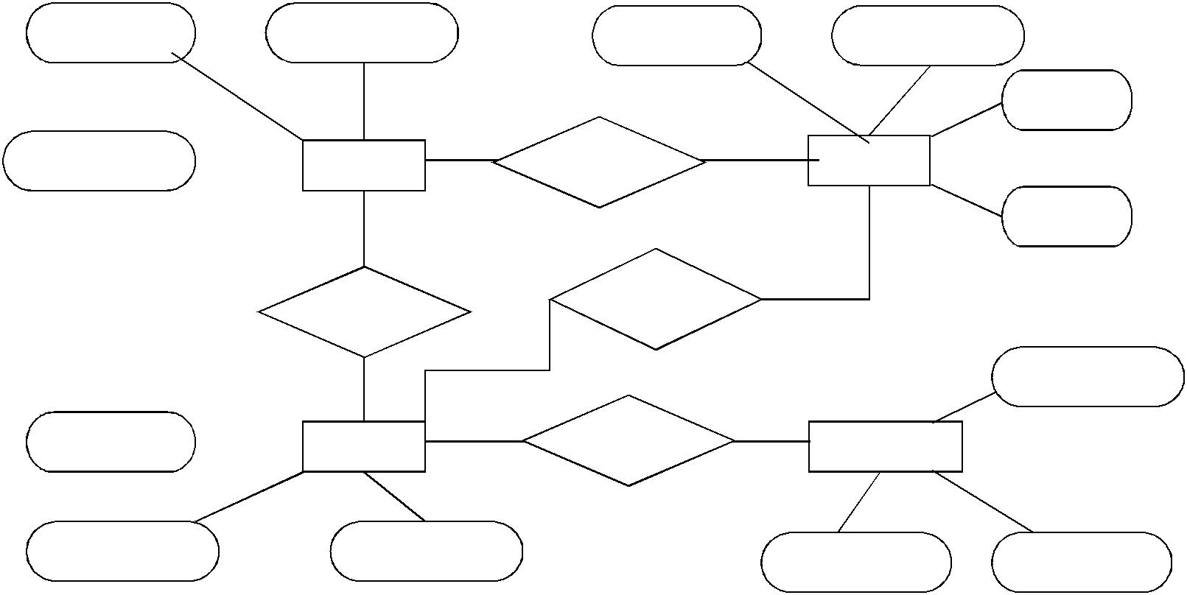

^{ID_nasabah} ^{nama_nasabah} No_transaksi jenis_nasabah

tanggal

alamat_nasabah |  |  | melakukan | Transaksi
alamat_nasabah |  | Nasabah | melakukan | Transaksi

jumlah

melibatkan
memiliki

Kode_cabang

No_rekening |  | Rekening | ditangani | Cabang_bank

pin | saldo | Alamat_cabang | Nama_cabang

- Tugas

  - Buatlah rancangan sebuah database untuk menangani data-data kuliah. Data-data yang akan ditanganinya adalah: data pribadi mengenai mahasiswa, data pribadi mengenai dosen, data mata kuliah dan data ruang kelas. Mahasiswa boleh mengambil lebih dari satu mata kuliah, dan satu mata kuliah boleh diambil oleh lebih dari satu mahasiswa sekaligus (joint account). Buatlah ER Diagram manual untuk kasus tersebut dari tahap 1 sampai tahap 4!

  - Ambil contoh sembarang database (harus berbeda untuk setiap mahasiswa). Buatlah rancangan ER Diagram manual database tersebut dari tahap 1 sampai tahap 4, dengan ketentuan database minimal mengandung 4 buah entitas.

20

